Wir suchen Verstärkung für unser Team

Wir suchen zum sofortigen Eintritt eine Hotelfachfrau oder einen Hotelfachmann.
Gern berücksichtigen wir auch Bewerber, die keinen Berufsabschluss im HoGa Bereich haben, aber bereits erste Berufskenntnisse aus der Branche vorweisen können.

Wir sehen in Ihnen eine Persönlichkeit, welche teamfähig ist und Organisationstalent besitzen.

Englischkenntnisse sind von Vorteil, aber keine Bedingung.

Wir erwarten:

- Sehr gute Deutschkenntnisse in Wort und Schrift ( mindestens C1)
- Flexibilität mit der Bereitschaft auch an Wochenenden, an Feiertagen und auch im Spätdienst für unsere Gäste da zu sein
- Ein freundliches und gepflegtes Auftreten
- Gesundheitspass ( kann nachgereicht werden)

Ihre Aufgaben:

- Betreuung am Gast
- Annahme und Bearbeiten von Zimmer- Reservierungen
- Zimmerreinigung
- Check in und Check out

Wir bieten Ihnen einen dauerhaften Arbeitsplatz und zeitgemäße Anstellungsbedingungen.

Sie erwartet ein junges und herzliches Team und ein abwechslungsreicher Arbeitsplatz.

Wenn wir Ihr Interesse wecken konnten, freuen wir uns darauf, Sie bald kennenzulernen.

Bitte senden Sie Ihre vollständige und aussagekräftige Bewerbung an
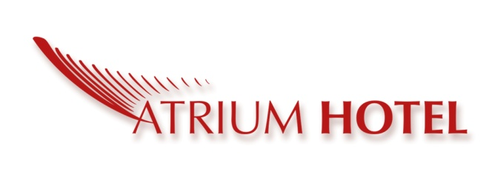
Hotel Atrium
Bahnhofstraße 8
04851 Crimmitschau
Tel.: 03762 7990
a.kupfer@atriumhotel-crimmitschau.de

